图书管理系统 桌面管理员客户端

作者：

清华大学

瞿凡、杨淏宁、姜雨欣

版本：Qt 5.9.5 信息传输协议：Qtcpserver+ json

一、简介

本程序为清华大学2018年OOP课程大作业之图书管理系统的客户端。体积轻小，功能全面，使用起来较为方便，可以支持现实生活中图书馆管理员所遇到的大部分问题，如处理借书还书请求，支持新书上架，查询书目、读者等等。

二、程序所含文档说明

程序所含的文档如下图所示：

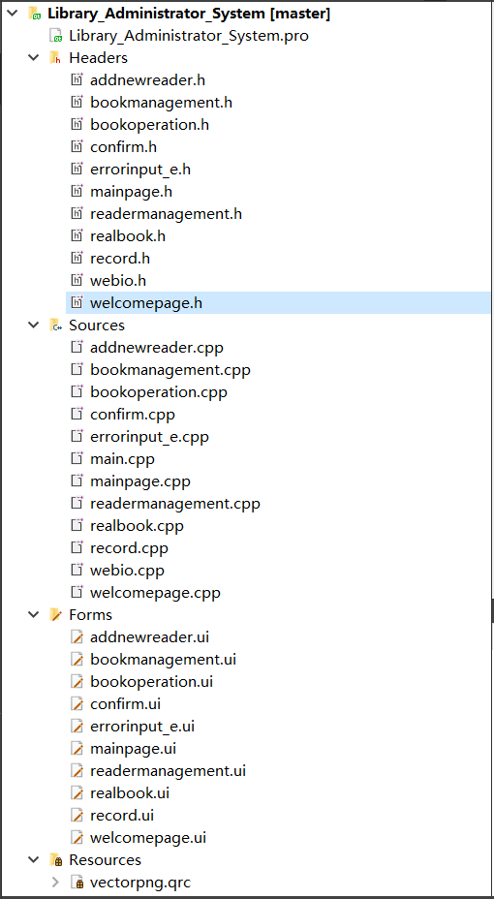

本程序包含若干头文件 (Headers)，源文件 (Sources)，设计师界面 (Forms)，资源  (Resources)，其中头文件源文件采用c++语言编写，设计师界面文件采用CSS语言编写，资源文件为用到的图片等。绝大多数文件为头文件源文件设计师界面文件全部都有，少数如webio（管理与IODevice，此处是与数据库进行Tcp协议通信）等只有头文件与源文件。

三、使用方法

本程序由登陆界面，主界面，分界面以及分界面下各操作界面构成：

1、登陆界面

使用正确的管理员用户名、密码，在网络连接良好，网络端口35.194.106.246运行正常的情况下，即可成功登录主界面

2、主界面

可以选择进入四个分界面，或退出程序

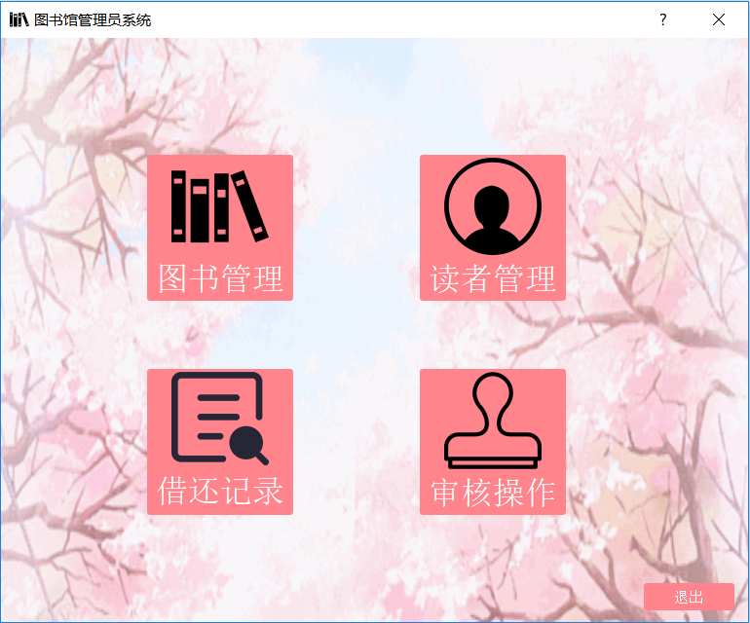

3、图书管理：

在此处，管理员可以搜索，查看，添加，删除，修改书籍，并可模拟真实图书馆为实体书籍添加位置（通道在详细信息界面里）。其中搜索支持任意关键词搜索以及高级搜索（多个不同种类关键词任意组合），搜索出书籍后点击书籍所在行即可查询详细信息，修改或删除。对于新添加的每本书，我们会自动分配一个bookID，同时对于每新添加的一本实体书，我们也会自动分配一个realbookID

4、读者管理

在此处，管理员可以搜索，查看，添加，删除，修改读者以及管理员（后者需有额外权限）。为了新建一个用户，至少需要TA的用户名，密码，属性（管理员或读者），以及真实姓名。同样的，对于每一个用户，我们都会对它自动生成一个ID。

5、借还记录

在这里，管理员可以获得任意时期的借还记录，可以以读者或以书目来查看。

6、审核操作

在这里，管理员可以进行对于借还请求的审核操作，管理员有权拒绝或同意借还请求。

四、程序架构说明

本程序对于四个不同的主功能，代码基本上是分而实现之的。

1、整体架构：使用Qt 5.9.5编写不同类，并使用TCP协议，以json数据流形式与终端(35.194.104.246)相互传输信息。每个窗口为单独一个类，没有任何非程序自带的继承关系。

2、逻辑架构：本程序的界面之见有依赖关系，其中必须通过登陆页面才能访问到主界面，同时各个触发出来的添加或者是详细信息的页面都需要在原页面中进行操作。值得一提的是，书的详细信息，高级搜索，修改为同一界面，但初始化时根据功能不同对页面的显示以及权限做了一些修改（复用了非常多的代码）。除此之外耦合程度低。整个程序文件间的包含关系:webio.h被所有需要同心的页面所包含，以及所有子界面的.h文件被相应的主界面包含，用于new出子界面

3、使用的设计模式：单例模式(Singleton)：全局只有一份实例化的TcpSocket，用于数据间的传输。切换页面的时候，原页面的socket变量被销毁，TcpSocket被解放，打开新页面时，新页面new出来的socket变量会自动指向已经存在的静态TcpSocket。好处：可以保证全局始终只有一个socket占用着终端的35.194.106.246端口8333，保证不会发生多线程时的冲突，同时也免于多次连接终端，一次连接即可生效。